Forsøg til eftervisning af Arkimedes Lov

Teori: Arkimedes lov siger i en populær formulering: ”Et legeme der nedsænkes i en væske, mister lige så meget i vægt, som den fortrængte væske vejer”
En anden formulering hvor man beskriver opdriften, altså den opadrettede kraft, som en væske påvirker et legeme med: ”Opdriften på et legeme, der nedsænkes i en væske, er lig med tyngdekraften på den fortrængte væske”
Dette skrives med en formel således: $F_{op}=ρ_{v}⋅V⋅$ . Her er V volumenet af legemet og $ρ_{v}$ er massefylden af væsken. Derfor er $ρ_{v}⋅$ massen af den fortrængte væske og højresiden i formlen er altså tyngdekraften på den fortrængte væske.
Forsøg 1 (Måling af volumenet af den fortrængte væske)
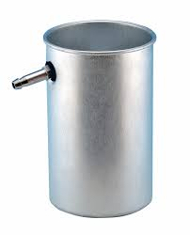
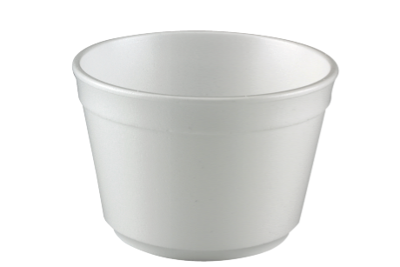
Overløbskrus, flamingobæger, vægt, et lod med snor (legemet som Arkimedes lov omtaler) , stativ med stativklemme.

Udførelse:
1) Fyld et overløbskrus op med vand til et lille stykke over udløbshullet, idet I stiller et flamingobæger under afløbs-studsen (se billedet)
2) Når der ikke længere løber vand ud, tømmes flamingobægeret for vand. Vej det tomme flamingokrus på en vægt og sæt det tilbage under afløbsstudsen.
3) Nu sænkes loddet forsigtigt ned i vandet i overløbskruset. Den fortrængte væske begynder nu at flyde over i flamingobægeret. Vent til der ikke længere løber vand ud. Vej nu flamingobægeret med vandet og noter massen, $m_{v}$ , af den fortrængte væske (husk at trække bægerets masse fra).
4) Hvad er volumenet, af loddet når I ved at vands massefylde er $1,00 g/cm^{3}$ ? Noter i resultatskemaet

Måleskema:
masse  flamingobæger (g) | masse  flamingobæger+vand | masse af fortrængt væske, $m_{v}$ (g) | volumen af lod  V ($cm^{3})$

Forsøg 2: Eftervisning af Arkimedes lov.
1) Flamingobægeret fyldes nu op med vand så loddet senere kan sænkes ned i vandet og være hel dækket uden at det rører bunden.
2) Hæng loddet op i en snor på en stativklemme
3) Stil nu flamingobægeret med vand på en vægt og nulstil vægten. Lad bægeret stå på vægten.
3) Sænk stativklemmen så loddet sænkes ned i flamingobægeret uden at røre bunden. Loddet skal være helt dækket af vand. Kig på vægten. Hvad viser vægten? noter massen: m =______________
4) Argumenter for at opdriften på loddet må være $m⋅g$ (tænk Newtons tredje lov). Dermed kan vi sige at loddet ” har mistet m i vægt ” . Sammenlign m med massen af den fortrængte væske $m_{v}$ . Kan de siges at være ens?
Konklusion:
5) Beregn også massefylden af loddet: $ρ_{lod}=________________ g/cm^{3}$
Hvad kan loddet være lavet af? Skriv her:
(At bestemme massefylden af et legeme var oprindeligt baggrunden for, at Arkimedes opdagede loven. Han ønskede nemlig at bestemme massefylden af en kongekrone, for at finde ud af om den var lavet af guld hele vejen igennem, eller om guldsmeden havde snydt og fyldt sølv indeni. Ved hjælp af Arkimedes lov kan man altså veje sig til et rumfang af et legeme)
Forsøg 3 (ekstra): Prøv at lave et forsøg ligesom 2 igen. Blot med den forskel, at I bruger overløbskruset i stedet for flamingobægeret.
1) Placer overløbskruset på vægten og stil et flamingobæger under afløbsstudsen ved siden af vægten. Fyld vand i kruset og lad det dryppe af ned i flamingobægeret.
2) Nulstil nu vægten.
3) Sænk nu loddet ned i kruset, ligesom i gjorde i forsøg 2 og hold øje med vægten mens den fortrængte væske løber ud af kruset og over i flamingobægeret ved siden af.
Hvad vil vægten vise når kruset har dryppet af, tror I?
Havde I ret i jeres forudsigelse?
4) Hvis I nu hiver loddet op igen og forsigtigt banker vandet af loddet og ned i overløbskruset, hvad vil vægten så vise, tror I? Prøv at gøre det!

